Para utilizar este programa, deve-se primeiro definir os tokens para uso na análise léxica e sintática. A sintaxe aceita pelo programa para tokens é:
expressão_regular:SÍMBOLO
onde expressão_regular é uma expressão regular qualquer, e SÍMBOLO é um símbolo utilizado para representar esta expressão. Deve-se ter vários tokens, separados por uma quebra de linha. A sintaxe de expressão regular aceita por este programa é igual a sintaxe vista na disciplina de Linguagens Formais, porém estendida. Para obter mais informações sobre estas extensões, acesse a documentação da linguagem Python, módulo re: https://docs.python.org/3/library/re.html.

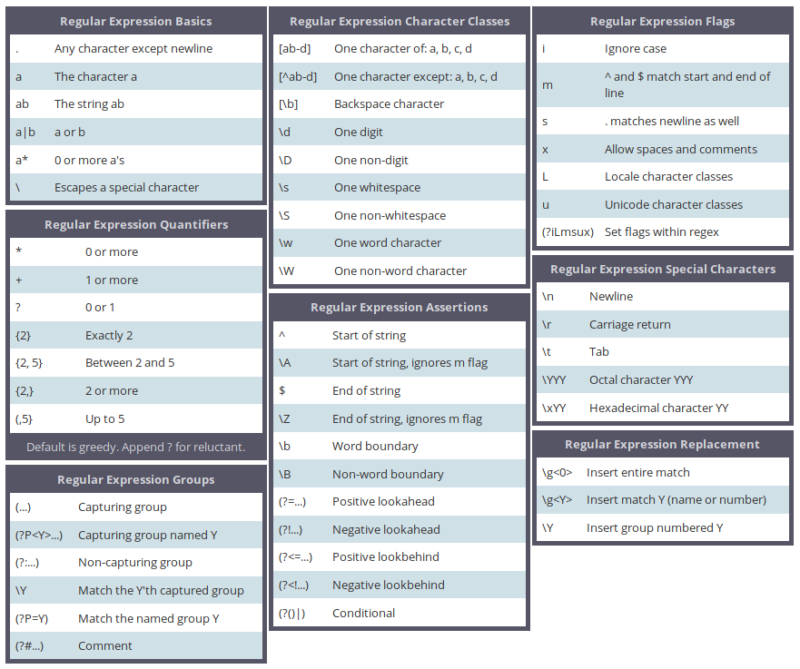
Tabela contendo regras de expressões regulares em Python
Fonte: https://www.debuggex.com/cheatsheet/regex/python

Após a definição e a criação da tabela de tokens, é possível fazer o reconhecimento de uma sentença, onde cada palavra separada por vírgula é associada a um token. A partir deste ponto, também é possível acessar o passo de análise sintática da ferramenta.

Para utilizar a interface de análise sintática, é necessário fornecer uma gramática ao programa, sendo esta neste formato:
naoterminal -> outro TERMINAL | EXEMPLO
outro -> SIMBOLO
sendo cada linha regras de produção. No lado esquerdo da seta, deve-se conter um símbolo não-terminal, e do lado direito, pode haver combinação de não-terminais e terminais. Um espaço separa símbolos e uma barra (“|”) separa produções diferentes. Por exemplo, “naoterminal -> outro TERMINAL” e “naoterminal -> EXEMPLO” são produções distintas.
Neste exemplo (e no exemplo de análise léxica, visto antes), foi utilizado letras maiúsculas para símbolos terminais e minúsculas para não-terminais, mas o único fator que determina o tipo do símbolo é a presença deste na tabela de tokens. Se um símbolo se encontra na tabela de tokens, será tratado como um terminal. Caso contrário será um não-terminal. As letras maíusculas E e Z são reservadas, a letra E representa uma sentença vazia.
Após a entrada da gramática, é possível ver as tabelas contendo os dados utilizados pelo algoritmo, e também possível o reconhecimento de sentenças. O reconhecimento de sentenças funciona da mesma forma que o presente na interface de análise léxica, mas após a tokenização, ainda analisa-se caso a sentença se encontra válida na gramática definida.

